附件2：

app租赁自住住房提取业务操作手册

APP注册与登录

1.1新用户注册
进入APP后点击屏幕图标如下图右下角我的。
进入用户登录/注册界面如下图：
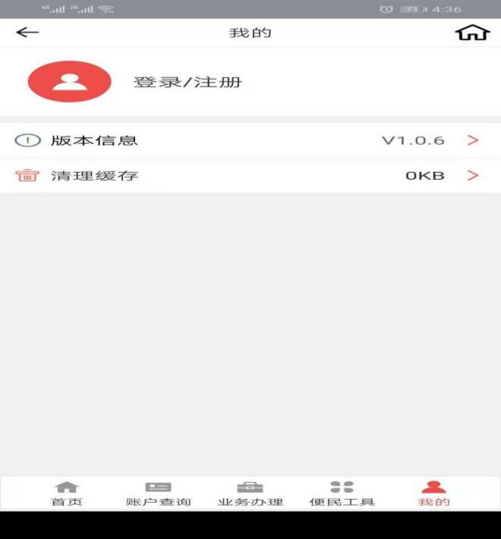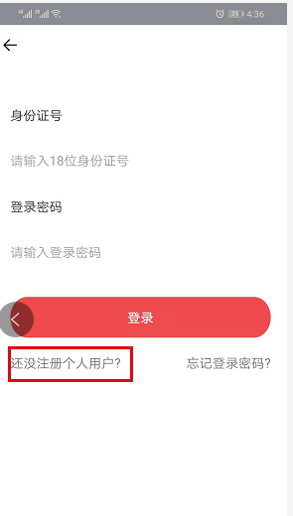点击还没注册个人用户？进入注册页面，如下图：
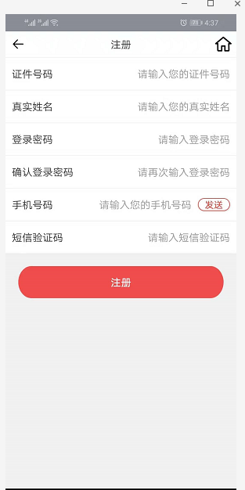
录入信息后点击注册。
办理规定：
个人必须存在有效的公积金账户信息，注册时需要校验账户有效性。

1.2用户登录

1.2.1 密码登录
进入用户注册/登录界面如下图：
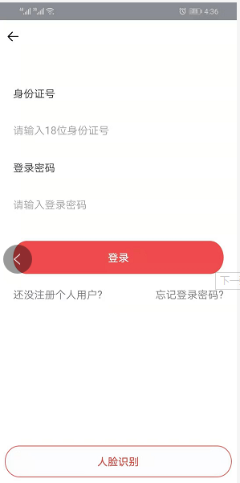
录入个人身份证号码、个人登录密码后点击登录如下图（如果有支付宝可以使用人脸识别）：
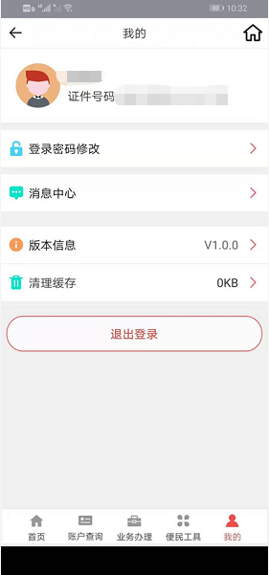
1.2.2 忘记登录密码
进入用户登录界面如下图：
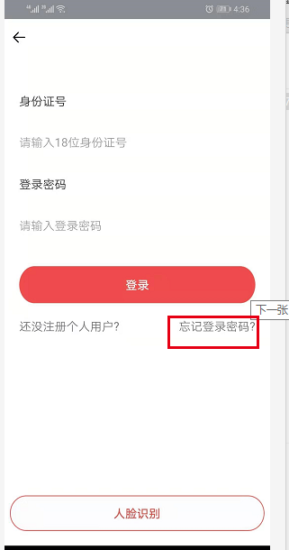
点击忘记登录密码后如下图:
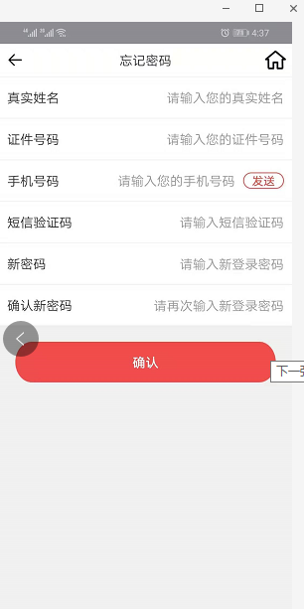
录入信息后点击确定

二、业务办理

2.1租赁自住住房提取

2.1.1 功能描述
实现市本级和离石区管理部的缴存职工办理租赁自住住房提取。职工必须为市本级和离石区管理部的已婚缴存职工（可以通过民政系统查到婚姻信息）并且在不动产中心无房产信息才能办理此业务。

2.1.2 业务流程
租赁自住住房提取：登录后点击“业务办理”-- “提取业务” --“租房（无房）提取”进入，如下所示：
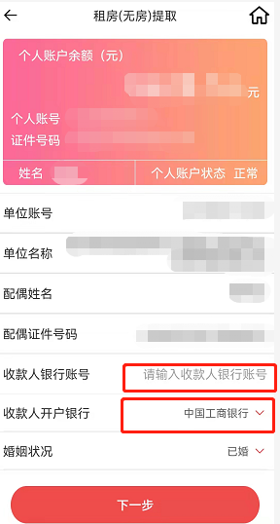
输入“收款人银行账号”、“收款人开户银行”后点击下一步。
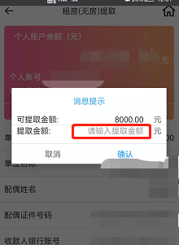
录入提取金额（只能提取到整千位）确认金额无误后，点击下一步。
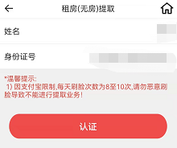
点击认证按钮，进行支付宝刷脸认证，认证通过后，提示框提示提取结果。
